同級会のご案内
拝啓
残暑の候 皆様いかがお過ごしでしょうか？
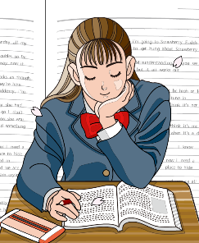
さて、久しぶりに旧交を温めるべく、同級窓会を開くことになりました。
ぜひ万障お繰り合わせの上、ご参加下さいますようお願い申し上げます。
敬具
記
○日時 平成２８年１０月２３日（日）
午前１１時
○場所 湯本温泉
以上
なお、出欠の連絡は下記まで
℡090-＊＊＊-＊＊＊＊ 道重聡子

